


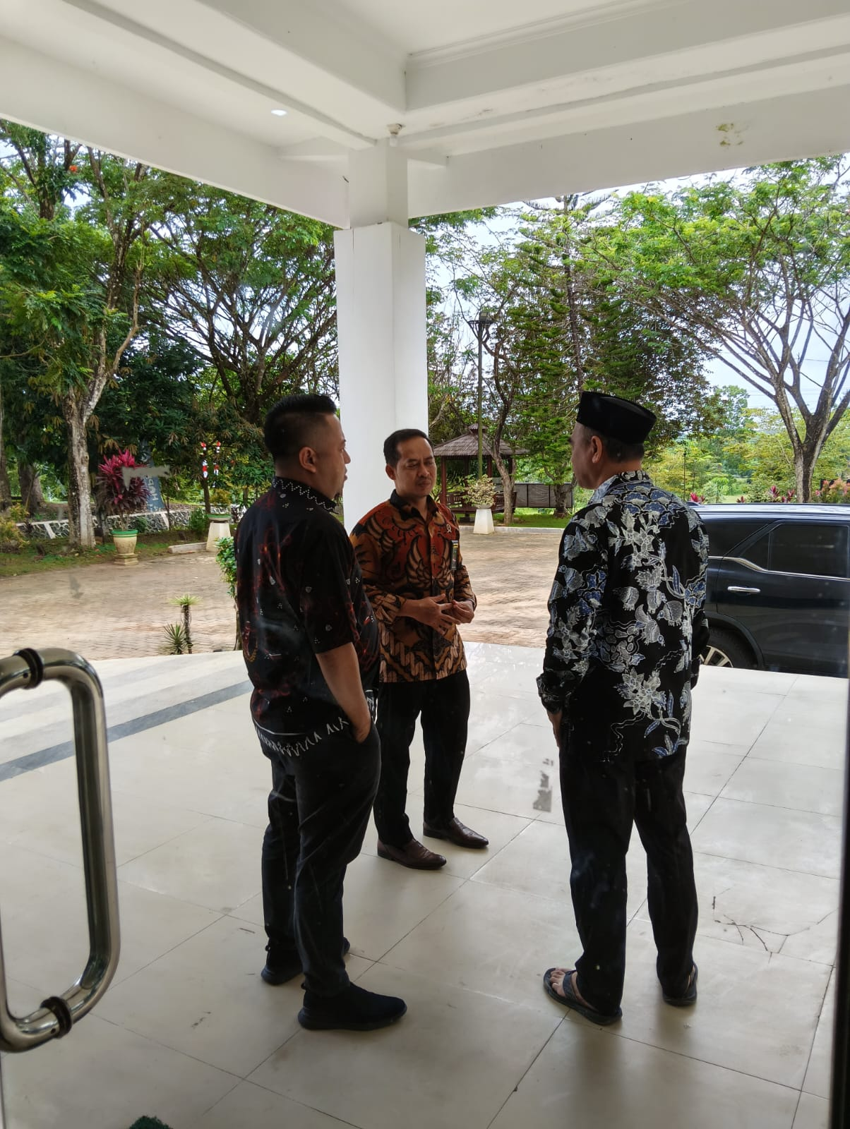

Menerima Koordinasi dari Pegawai Kantor Pengadilan Negeri Kamis, 12 Februari 2026




